Игра-викторина «Знатоки птиц»
для детей старшего дошкольного возраста
Программные задачи:
1.Закреплять знания о птицах, умение обобщать и классифицировать, выделять взаимосвязь в природе.
2.Формировать умение детей работать в коллективе.
3.Воспитывать заботливое отношение к пернатым; вызвать радость и удивление от наблюдения за жизнью птиц через иллюстрации, художественное слово, игры.
Интеграция образовательных областей:
познавательное, речевое, физическое, художественно-эстетическое, социально - коммуникативное развитие.
Предварительная работа:
беседы, чтение рассказов, заучивание стихов, песен, рассматривание альбомов, иллюстраций, фотографий о птицах. Дидактические игры «Найди такую же птичку», «Собери птичку» (пазлы).
Слушание голосов птиц. Выставка рисунков «Моя любимая птичка»
Материал, оборудование:
набор иллюстраций, конверты, фишки, грамоты, сувениры.
Ход:
Играют две команды. За правильный ответ команда получает фишку
1 конкурс «Вопрос – ответ»
(по 5 вопросов каждой команде)
1.Назовите зимующих птиц.
3.Птица, подкладывающая свои яйца в другие гнезда.
3.Ночная охотница.
4.Птицы, живущие в нашем городе.
5.Чем кормить зимующих птиц.
1.Перелётные птицы.
2.Птицы, не умеющие летать.
3.«Лесной доктор».
4.Что за птица «белобока»?
5. Как называют птичьи домики??
2 конкурс «Из какой мы сказки?»
(вопросы задаются каждой команде по очереди)
1.Золотое яичко снесла …(Курочка Ряба)
2. Птицы, с которыми путешествовала лягушка - путешественница? (С дикими утками)
3.Птица, которая спасла Дюймовочку от крота? (Ласточку)
4.В кого превратился гадкий утёнок, когда вырос? (Лебедя)
5. У какой птицы выпал сыр в басне Ивана Крылова? (У вороны)
6.У какой птицы Вини Пух нашел хвост ослика? (Совой)
7.Братца Иванушку у сестрицы Алёнушке украли… (Гуси – лебеди)
8.Кашу варила деток кормила, что за птица? (Сорока)
9. Какую птицу учил разговаривать Матроскин ? (Галчонка)
10.Ворона из передачи «Спокойной ночи, малыши»… (Каркуша)
11.На каких птицах Айболит добрался до Африки? (Орлы)
12. В сказке, «Мешок с яблоками» какая птица мешала зайцу? (Ворона)
3 конкурс «Узнай по описанию»
(Внимательно послушать и сказать, какие птицы спрятались в рассказах, после найти картинку)
1.Пестрые крылья, головка и спинка коричневые. Грудка и брюшко серого цвета, а на крыльях – белая полоска. Под шейкой большое черное пятно. (Воробей)
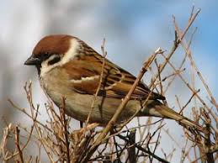
2. Грудка желтого цвета, спинка и хвостик – темные. Головка в черной шапочке, на шее и на грудке черный галстук. Перышки серого цвета. (Синица)
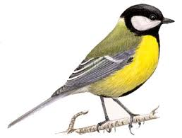
3. Белого цвета грудка и брюшко. Спинка черная. Короткий немного раздвоенный хвост. (Ласточка)
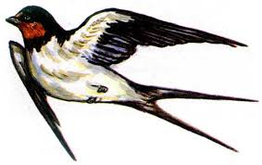
4.Спинка черного цвета, красная шапочка на голове, белые полоски и пятнышки на черных крыльях. (Дятел)
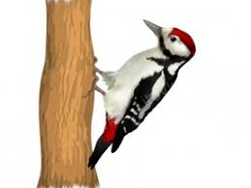
5. С наступлением зимы на деревьях появляются эти птицы. Ярко красные грудки, черная головка. (Снегирь)
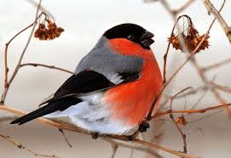
6.Оранжево – красная головка, спинка и грудка. Крылья и хвост серого цвета, скрещенный клюв, удобно щелкать орешки. Птенцов выводит зимой. (Клест)
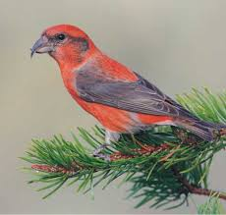

4 конкурс «Домашнее задание» (музыкальный)
Участвуют дети и родители.
(Назвать строчки из песен, в которых упоминаются птицы)
1. Вы слыхали, как поют дрозды…
2.Соловьи, соловьи, не тревожьте солдат…
3.Расскажите, птицы, что вас манит ввысь…
4.Над землей летели лебеди…
5.Жили у бабуси, два веселых гуся…
6.Прилетели две тетери, поклевали, улетели…
7.Есть у солнышка дружок, голосистый петушок…
8.Вышла курочка гулять, свежей травки пощипать…
9.Журавушка над полем в далекий край летел…
10.Эта песня о том, как эти птицы прилетали…(А. Градский)
11.Не спешите, не спешите, птицы улетать…(А. Барыкин)
12.Над землей летели лебеди… (Е. Мартынов)
13.Соловей, соловей, пташечка, канареечка жалобно поет…
14.Птица счастья завтрашнего дня…
15.Снегири не гири (Иванушки)
16.Птицы мои птицы, летите в облака…
17.Я наверно птица речная…(Ю.Михальчик
18.Улетай, улетай, словно птица…(А.Губин)
19. И только небо тебя поманит синим взмахом ее крыла… (Птица удачи Машина времени)
20.Синие лебеди, светлые сны,
Гордые птицы волшебной весны…(Н.Королева)и т.д.
5 конкурс «Что в конверте?»
В конвертах лежат иллюстрации птиц.
1.Птица, которая любит орехи, имя ее произошло от названия этих орехов. Кто это? (Кедровка ).
2. Плод дерева, семена которого очень любят клесты. Что это? (Еловая шишка).
Жюри подводит итоги, команды награждаются грамотами и призами

Список литературы:
1.Шипицына Н.И Про птиц и животных: Стихи и песни для детей младшего возраста. -Изд.№239-Москва 1965-59с.
2.Наглядно-лилактические пособия:
Серия «Окружающий мир»: «Перелетные птицы», «Животные Севера».
3.Журналы: «Музыкальная Палитра», «Музыкальный руководитель», «Книжки, нотки и игрушки для Катюшки и Андрюшки»

